|  |
| --- |
| **SaInt - DO**  **DO**  **RE**  **MI**  **FA**  **SOL**  **LA** |

Le p’tit routard de la Fête du Merci 2015

🎜 Emportez-le avec vous le jour de la fête 🎜

**Les talons-réponses** situés au centre du carnet

sont à découper et à déposer

dans la boite prévue à cet effet

dans le hall d’entrée de l’école

**pour le lundi 22 mai 2015 au plus tard**.

|  |
| --- |
| http://coloriage.estaticos.net/dessins/peindre/2011005/8d7e806175a72f93ee8383dc54be124b.png |

Bienvenue dans ce guide de la

Fête du Merci 2015

*« DO RE MI FA SOL LA SAINT-DO »*

Comme vous en avez maintenant l’habitude, nous vous offrons dans ce guide l’ensemble des informations pour ne rien rater de notre **GRANDE fête du Merci 2015**.

Tel un **petit ROUTARD**, vous y trouverez l’ensemble des informations incontournables pour participer à la fête, en famille, du petit matin au grand soir. Tout ce que vous voulez savoir, les horaires et lieux des spectacles, des stands…**TOUT S’Y TROUVE !!!**

Cette fête est peut-être une première pour vous…Qu’à cela tienne, laissez-vous emporter par l’atmosphère dynamique et participative qui va vous envahir. N’hésitez pas à interpeller parents, enseignants, directions… pour une question, une clarification…

Pour que cette fête soit une réussite, nous avons besoin de chacun de vous. En effet, du **vendredi 16h00 au samedi 17h00**, l’école sera complétement transformée pour accueillir petits et grands durant 25 heures. L’occasion de voir vos enfants au travers des spectacles et des stands, de participer à notre jogging du vendredi mais aussi de manger un petit bout, de prendre un rafraîchissement avec celles et ceux que vous croisez tout au long de l’année.

**Cette année, c’est la Musique qui donnera le ton…** De nombreuses surprises et un rendez-vous incontournable le SAMEDI matin où nous vous attendons tous et toutes sans exception pour le grand lancement de la fête à **11h15.**

Ce moment est aussi comme son nom l’indique l’occasion de remercier chacun pour son investissement dans le quotidien de notre école.

**Soyez attentifs à parcourir ce guide dans son ensemble. Il ne doit plus vous quitter !!!**

De plus, afin de nous aider à réaliser une fête exceptionnelle, les demandes de matériel et d’aide sont toutes regroupées. N’hésitez pas à vous inscrire sur les différents talons-réponses qui se trouvent au centre du carnet. Nous comptons sur vous !

Au plaisir de vous retrouver nombreux les 29 et 30 mai prochains.

Toute la joyeuse équipe des musiciens organisateurs

Horaire du vendredi 29 mai.

|  |
| --- |
| http://rlv.zcache.ca/horodateur_de_note_de_musique_noir_et_blanc_horloge_murale-rfa7614c3f99e4e1b921b8e421b990ae1_fup13_8byvr_512.jpg |

Dès 15h30 : vente de jetons*

16h00 : Restauration : ouverture du bar «  Fa Si La Boire » , de la

baraque « Fa Si La Manger » et «Fa Si La Pé Ro »

16h30 : Ouverture des autres baraques

17h30 : Accueil des participants au jogging « Fa Si La Cours, Rire »

18h00 : Coup d’envoi du jogging jusqu’à 19h15

18h00 : Restauration : lancement du barbecue

19h30-20h00 : Rythmique des 3/4 et des 5/8

20h00 - 21h00 : Free Podium

21h00 - 22h00 : Soirée des enfants (des grands aussi d'ailleurs)

22h00 : Bonne nuit et à demain...

1 jeton = 0,70 €

Durant toute la fête, le paiement des stands, de la restauration, du bar et des autres activités, s’effectuent au moyen de JETONS.

Ils sont en vente le vendredi et le samedi.

**Si vendredi, vous avez envie d'un apéritif, d'un morceau de pizza, d’un cornet de pâtes, de délicieux mets orientaux, d’un barbecue ou de desserts gourmands…**

Rendez-vous dans **diverses baraques** qui ouvriront leurs étals

sous le préau des humanités!

La baraque « Fa Si La Man Gé » quant à elle, vous proposera

plein de petites choses à grignoter dès 16h.

Nous avons **besoin de vous** pour préparer de petits grignotages, de bons desserts, de succulents petits plats salés.

Tous les détails au centre du carnet…

D’avance, un tout grand MERCI pour votre participation!

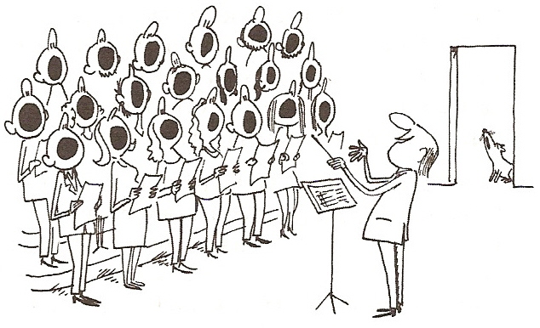

Super jogging

« Fa si la cours/rire »

Le vendredi 29 mai de 18h à 19h15

Jamais l'école n'avait compté autant de champions, nous serons ravis de vous voir!

Ensuite, aux alentours de 20 heures, venez applaudir vos enfants lors du free podium.



L'équipe sportive

∞∞

Ensuite, aux alentours de 20 heures,

venez applaudir vos enfants

lors du Free Podium



|  |
| --- |
| http://rlv.zcache.ca/horodateur_de_note_de_musique_noir_et_blanc_horloge_murale-rfa7614c3f99e4e1b921b8e421b990ae1_fup13_8byvr_512.jpg |

Horaire du samedi 30 mai 2015 .

10h45 : Ouverture des portes. **Tous** les enfants sont attendus

près de leur titulaire, à l’endroit fixé la veille.

11h15 : Lancement de la fête

12h00 : La chorale des enfants (polyvalent brun)

12h00 - 13h30 : Défis sportifs  «  En cordée, accordez-vous » (terrain de foot)

12h15 : Spectacle des 5/8 jaune (podium)

13h - 14h : Spectacle du cycle 3/4 (podium)

14h - 16h30 : Château gonflable

14h - 15h : Spectacle du 8/10  « En Folie » (polyvalent brun)

14h00 - 16h30 : Ouverture des stands pour tous les cycles

15h15 : Spectacle de Néerlandais des 8/12 (podium)

15h45 : Des enfants du 8/10 rêvent en couleurs (polyvalent brun)

17h00 : Final

17h30 : Clôture et rangement... Merci pour votre aide !

**🛈🡺**

**🡺Bar et restauration de 11h00 à 17h00**

**🡺Pour avoir accès à la grande symphonie**

**« Do Ré Mi Fa Sol La Saint Do »**

**chaque personne sera habillée en noir ou en blanc,**

**le tout agrémenté d’une petite touche musicale ! A vous de composer !!**

**Fil noir, fil blanc…fil Harmonique…**

Venez faire résonner notre école de vos rires, de vos chants, ensemble formons la plus belle des symphonies, au fil d’une fête toute en harmonie…

Noires, blanches, croches et double croches… venez rejoindre notre partition tout de blanc et noir vêtus…

Une petite touche ou tout le clavier… soyez autant de notes pour faire vibrer cette belle journée !

🎜

Aide barbecue (samedi) (Jean-François)

Moi,............................................................... parent de ...............................

classe de........................................................ suis prêt(e) à aider :

* 10h30 - 12h00
* 12h00 - 13h30
* 13h30 - 15h00
* 15h00 - 16h30

N° où me contacter : ................................................................

✂---------------------------------------------------------------------------------------

Aide Bar (vendredi) (Valérie)

Moi,............................................................... parent de ...............................

classe de........................................................ suis prêt(e) à aider :

* 16h00 - 18h00
* 18h00 - 20h00
* 20h00 - 22h00

N° où me contacter : ................................................................

✂---------------------------------------------------------------------------------------

Aide Bar (samedi) (Valérie)

Moi,............................................................... parent de ...............................

classe de........................................................ suis prêt(e) à aider :

* 11h00 - 13h00
* 13h00 - 15h00
* 15h00 - 17h00

N° où me contacter : ................................................................

C:\Documents and Settings\Administrateur\Bureau\Le CD de Marianne_ORDRE ALPHA\P\PIZZA 06.tifAide "baraques" (vendredi) (Nathalie 5/8 rouge)

Vous avez des talents culinaires ? Vous êtes prêts à nous donner un peu de votre temps pour la restauration ? **Nous avons besoin de vous !**

Pour notre baraque Fa Si La Cho Fé: des pizzas et des quiches salées

( cuites, prêtes à être réchauffées)

C:\Documents and Settings\Administrateur\Bureau\Le CD de Marianne_ORDRE ALPHA\F\FROMAGE 05.tifPour notre baraque Fa Si LA Thé  : toutes sortes de préparations orientales salées ou sucrées en portions individuelles (renseignements auprès de Latifa en 3/4)

C:\Documents and Settings\Administrateur\Bureau\Le CD de Marianne_ORDRE ALPHA\T\TRUFFE 01.tifPour notre baraque Fa Si La Manger : cakes, tartes, moelleux, cookies, cupcakes, brownies…

C:\Documents and Settings\Administrateur\Bureau\Le CD de Marianne_ORDRE ALPHA\T\TARTE COUVERTE 02.tif

Toutes les préparations sont à apporter **le vendredi 29 mai** à l’accueil chez Georgette ou entre 15 et 16 heures au plateau jaune.

Pour tout renseignement supplémentaire, vous pouvez vous adresser au plateau Océan en 3/4 ou au plateau rouge en 5/8.

✂---------------------------------------------------------------------------------------

Moi,............................................................... parent de ...............................

classe de........................................................ suis prêt(e) à :

**O tenir une baraque** O de 16h30 à 17h O de 19h à 19h30

O de 17h à 17h30 O de 19h30 à 20h

*(précisez le moment svp)* O de 17h30 à 18h O de 20h à 20h30

Et / ou

O de 18h à 18h30 O de 20h30 à 21h

O de 18h30 à 19h

**O tenir le barbecue** O de 18h00 à 19h00 O de 20h à 20h30

O de 19h à 19h30 O de 20h30 à 21h

Et / ou

O de 19h30à 20h

**O apporter**

*(précisez svp)* O pizza O tarte salée O pain marocain O gâteau O tarte sucrée O cake

O préparation orientale (portions individuelles)

O des desserts en portions : salade de fruits, mousse au chocolat, riz au lait, tiramisu, pâtisseries orientales,…

**pour ….... personnes.** N° où me contacter : ……......

🡺Merci de noter les ingrédients sur vos préparations

🡺Lors de votre inscription, soyez attentif que le jogging commence à 18h

Bar (vendredi)

Aide château gonflable (Caroline)

Moi,............................................................... parent de ...............................

classe de........................................................ suis prêt(e) à aider au stand

* 14h00 - 14h30
* 14h30 – 15h00
* 15h00 – 15h30
* 15h30 – 16h00
* 16h00 - 16h30

N° où me contacter : ................................................................

✂---------------------------------------------------------------------------------------

Aide stands 3/4 (Pascale)

Moi,............................................................... parent de ...............................

classe de........................................................ suis prêt(e) à aider au stand :

* 14h30 - 15h00
* 15h00 - 15h30
* 15h30 - 16h00
* 16h00 - 16h30

N° où me contacter : ................................................................

✂---------------------------------------------------------------------------------------

Aide stands 5/8 violet (Maud et Laurence)

Moi,............................................................... parent de ...............................

classe de........................................................ suis prêt(e) à aider au stand :

* 14h00 - 14h30
* 14h30 - 15h00
* 15h00 - 15h30
* 15h30 - 16h00
* 16h00 - 16h30

N° où me contacter : ................................................................

Aide stand 8/10 (Patricia)

Moi,............................................................... parent de ...............................

classe de........................................................ suis prêt(e) à aider à tenir le stand :

* 14h00 - 14h30
* 14h30 - 15h00
* 15h00 - 15h30
* 15h30 - 16h00
* 16h00 - 16h30

N° où me contacter : ................................................................

✂--------------------------------------------------------------------------------------

Aide au stand des barbes à papa. (Jean-François De Bondt)

Moi,............................................................... parent de ...............................

classe de........................................................ suis prêt(e) à aider à tenir le stand :

* 14h00 - 15h00
* 15h00 – 16h00
* 16h00-17h00

N° où me contacter : ................................................................

✂--------------------------------------------------------------------------------------

Aide au bar à jus. (Laurence)

Moi,............................................................... parent de ...............................

classe de........................................................ suis prêt(e) à aider à tenir le stand :

* 11h00 - 12h00
* 12h00 - 13h00
* 13h00 - 14h00
* 14h00 - 15h00
* 15h00 - 16h00
* 16h00 - 17h00

N° où me contacter : ............................................................

Demande de matériel pour la décoration de l’entrée. (Anaïs au secrétariat)

Pour la déco de l'entrée l'équipe déco recherche :  
  
- des vieux cd, vinyles et cassettes (abimés-griffés) A DONNER, un pupitre/lutrin, un métronome, un vieux tourne-disque, de vieux instruments de musique- des boites de camembert (rondes) de différents formats en bois, des grands cartons, des pochettes de vinyles/cd et/ou posters sur le thème du jazz, un ancien micro sur pied.

MERCI ;-)

Demande de matériel stands 3/4. (Anaïs secrétariat)

Le 3/4 est à la recherche de « petits lots » pour ses stands

Le matériel peut être déposé chez Anais au secrétariat .

Aide matériel stand 5/8 violet (Maud et Laurence)

Pour notre stand, nous avons besoin de balles en mousse, de balles de tennis, de petites balles souples en tissus, des flèchettes et des ballons d’eau (mini ballons de baudruche)**.**

Le matériel peut être déposé chez Maud (Rouge) et Laurence (Bleu)

Aide matériel défis (Cindy)

Le groupe défis est à la recherche de sifflets, crécelles et vuvuzelas à prêter.

Aide matériel fil rouge (Pascale)

Avis aux parents qui sont dans le milieu du spectacle, le groupe fil rouge est à la recherche de pieds de pendrillons ainsi que les pendrillons rouges ou noirs.

**La partition des Mercis**

Pour donner vie aux mercis de cette année musicale, nous invitons tous les élèves à composer une partition « grandeur nature » !

Pour ce faire, le vendredi 22 mai, chaque enfant recevra une note de musique en papier, à découper, sur laquelle il pourra rédiger et/ou illustrer son ou ses merci(s) de l’année.

Le samedi 30 mai, lors de l’arrivée à la fête, chaque enfant pourra coller sa note sur les portées de la partition grandeur nature que vous ne manquerez pas de découvrir.



Une fois la partition composée, toutes les 30 minutes, nous inviterons les parents « musiciens » motivés à venir interpréter librement la partition ainsi composée ☺ !

Défis sportifs

« En cordée, accordez-vous »

Soyez la première équipe à finir votre parcours musical !!

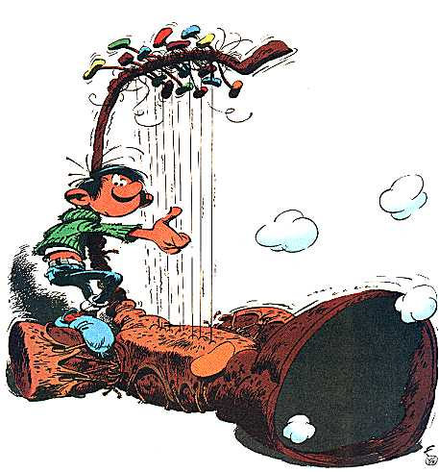

La symphonie du **3/4**

Le 3/4 vous invite à son spectacle à partir de 13h00 sur le podium (dans la cour). Les enfants sont attendus à 12h30 dans leur classe.  
  
Soyez attentifs le jour-même pour d'éventuels changements d'horaire et de lieu en cas de mauvais temps.  
  
Les enfants auront ensuite l'occasion de participer à nos différents stands qui se dérouleront à partir de 14h30 sur le terrain de football.

Spectacle du **5/8 Jaune**.

|  |
| --- |
| http://www.letoutpetitconservatoire.com/croche-dessin.jpghttp://media4.spectable.com/image/tiny_carre/i/316404.jpg?1418464793  http://www.letoutpetitconservatoire.com/croche-dessin.jpg    http://www.cinemafrancais-fle.com/Images/camera.gifA **12h15** sur le podium, les artistes du **plateau jaune**  viendront **enregistrer** en direct, rien que pour vous, l'émission  **« Ose ta choré »**    **https://media2.stickersmalin.com/produit/original/stickers-danseur-couple-R1-64709-1.pngSoyez nombreux** à venir les encourager et les applaudir ... |

Venez vous amuser en musique aux stands **5/8 Violet** !!

« A la portée de tous »

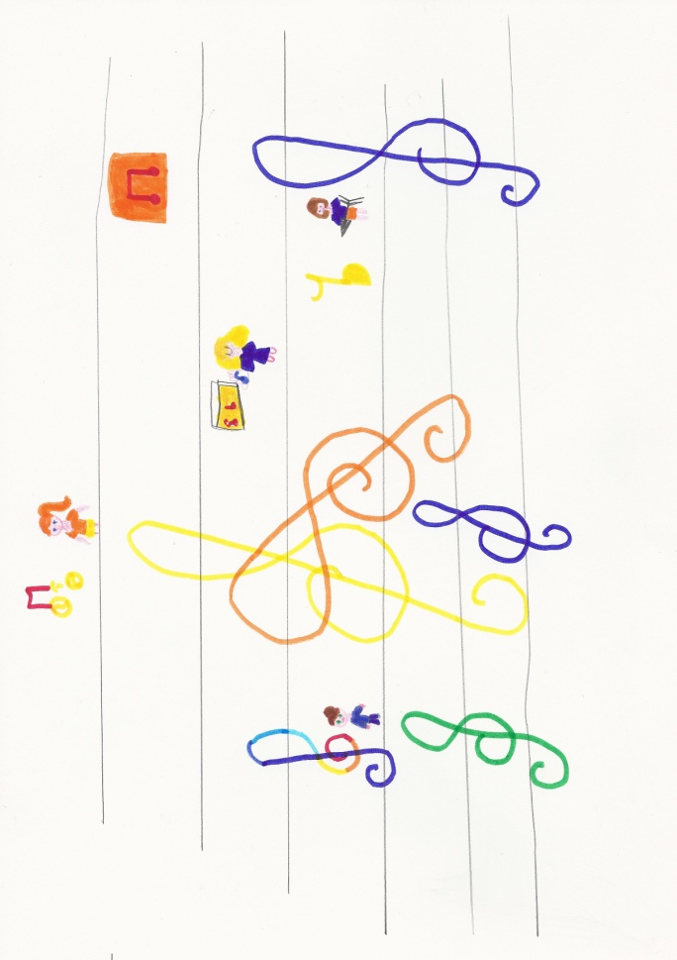

Bienvenue en Pataphonie !

Le **8/10** t’invite à venir jouer, composer et écouter de la musique au départ d’objets en tous genres.

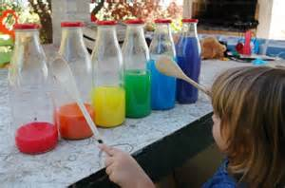

D:\CloudStation\Livres scannés\Cd & DVD\CD Marianne 2010\Disc_ORDRE ALPHA\M\MUSICIEN 03.tif

Venez nombreux aux stands du **10/12** pour connaître la musique.

Remportez de quoi faire votre propre instrument de musique

**Van harte Welkom kom en zing mee !**

**Vos enfants vous chantent une mélodie de…bonheur !**

**Ils ont le rythme, les paroles,les gestes et les notes.**

**Venez nombreux les encourager !**



Do, daar start en stop je mee !

"Ils vous conduiront, l'espace de quelques instants, dans d'autres mondes...

Laissez-vous emmener par leurs paroles...

Une petite équipe du 8/10 vous attend!"

Avec Marie-Jo

**Château gonflable**

De 14h à 16h30, un château gonflable sera à disposition de tous les petits musiciens !  
  
Pour un bon fonctionnement et une sécurité optimale, nous avons besoin de votre aide pour assurer la surveillance. (Voir le talon-réponse)  
  
Merci pour votre collaboration

Tentez votre chance en achetant nos tickets de tombola ! Une enveloppe pour 3 jetons. Si vous possédez des lots pour la tombola, n’hésitez pas à les apporter en 8/10 à Fabienne.

**L’accueil extrascolaire** organise un stand de vente de bijoux réalisés par les enfants. Un atelier de fabrication de bracelet aura lieu sous le préau du 5/8.

Bienvenue à tous !!!



- Durant la fête, n'hésitez pas à vous rendre à la sono pour toute information !

Enfants perdus, objets trouvés ou petits bobos...



- En cas de pluie, le plan sera modifié. Il sera disponible à l'entrée de l'école le samedi matin.



Barbe à papa

(Association des parents)

Comme chaque année, l'AP vous propose son traditionnel stand barbe à papa.

Nous vous attendons nombreux !!



**Restauration**

|  |
| --- |
| http://www.acheteracarvin.com/images/barbecue.gif |

Tout au long de la journée, vous aurez l'occasion de déguster différentes spécialités de nos cuisiniers

- Barbecue

- Frites En-cas, sucrés - salés

- ...

Pour vous rafraîchir, un bar "classique" et

un bar à jus seront ouverts pour vous !

ATTENTION !! ATTENTION!! ATTENTION!!

Le vendredi 29 mai, chaque enfant apporte un fruit quand il arrive à l'école.

Georgette se fera un plaisir de les réceptionner.

C:\Users\Sonia\AppData\Local\Microsoft\Windows\Temporary Internet Files\Content.IE5\V53FO9LU\MC900234478[1].wmf



Mémo parents !

Ce que j'ai prêté, à quelle heure je tiens un stand, ce que je dois apporter,...

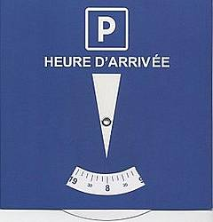

**Stationnement**

Nous vous rappelons que la zone autour de l’école

est une zone **« disque bleu »**…

A vos disques donc pour éviter toute amende.

Ou mieux encore… Vélos, rollers, trottinettes… !

